מפגש 3 – הסבר למדריך
תכני המפגש העיקריים:
- תהליך "גנרי" של חשיבת עתיד
- טווחי זמן בחשיבת עתיד
- תחומי הליבה בחשיבת עתיד (והתהליכים בכל תחום)
- מודל בשלות של חשיבת עתיד ארגונית

המפגש כולל תרגיל חשיבה:
מטרת התרגיל להמחיש את המושג "מודל בשלות" של חשיבת עתיד ארגונית (שקף 31).
המשתתפים יתבקשו לענות על השאלות הבאות:
- מהי רמת הבשלות של הארגון שלכם בתחומי הליבה של חשיבת עתיד שהוצגו בהרצאה?
- מה הן התובנות העיקריות?
- במה הארגון צריך להשתפר במיוחד, וכיצד?
תזכורת:
תחומי הליבה - מנהיגות, מסגרת עבודה, סריקה, חיזוי, בניית חזון, תכנון.
רמות הבשלות: 1-אד הוק, 2 – מודע, 3-מסוגל, 4-בוגר, 5-מוביל.

מומלץ שהעבודה תיעשה בקבוצות, בעזרת טבלאות שיישלחו למשתתפים לפני המפגש (מצורפות בקובץ נפרד). דוגמה של טבלת עבודה מוצגת גם בשקף 32.

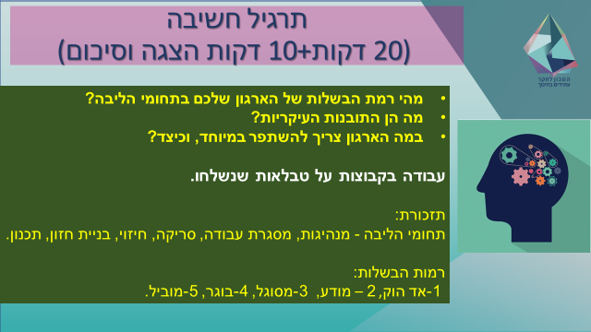

שקף 32:
